Gribestad, Langfjord 08.09 – 20.09.2008

Anreise 08./09.09.2008
Am 08.09.2008, um 9 Uhr, holte ich meine Schwiegereltern zu Hause ab. Schwiegervater hatte die Reise von uns zu seinem 70 zigsten Geburtstagen geschenkt bekommen, da er als begeisterter Angler noch nie in Norwegen zum Angeln war. Mein Kombi, einschließlich zweier Jetbacks, wurde bis unter das Dach beladen und wir brachen gegen 11 Uhr nach Frederikshavn auf.
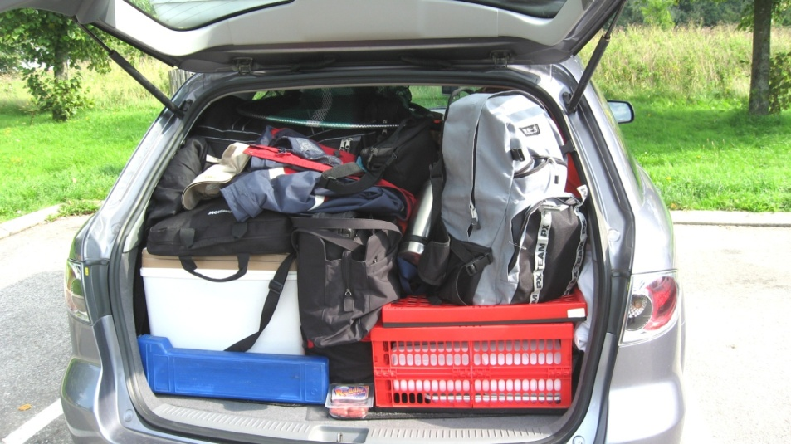

Mit einer kleinen Pause erreichten wir den Fährhafen äußerst rechtzeitig, so dass bis zur Abfahrt unserer Fähre nach Oslo noch 3 Stunden Zeit blieben.
Nachdem wir dann an Bord unsere Kabinen bezogen hatten, wurden vor dem zu Bett gehen noch ein bis zwei Bierchen verhaftet.
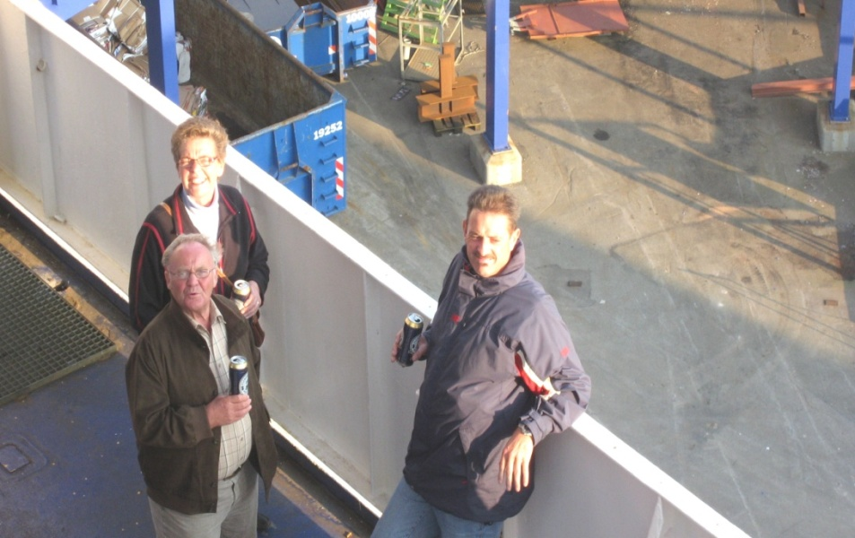
Nach einer ruhigen Überfahrt lief die Fähre pünktlich um 07:30 Uhr in Oslo ein. Norwegen empfing uns mit trüben Himmel und Nieselregen.
Am Zoll wurden wir nur durch gewunken. Dank des Navigationsystems kamen wir ohne Verzögerung durch den morgendlichen Berufsverkehr und machten uns auf den Weg über die E 6 an den Langfjord.
In Dombas an der Trollstua machten wir Mittagspause und genossen unsere mitgebrachten Würstchen und Kartoffelsalat. Hier riss der Himmel dann auf und Klara zeigte sich am Himmel.
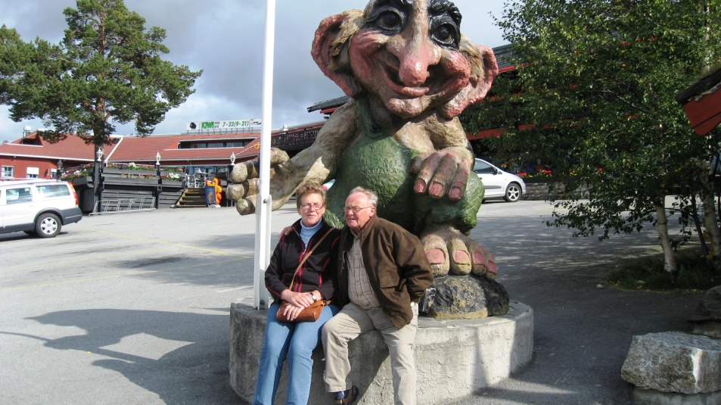
Um 15 Uhr waren wir an der Fähre in Afarnes. Da wir unser Haus erst ab 16 Uhr beziehen konnten legten wir noch einen Abstecher nach Herje ein.
Dort waren gerade einige Angler am filetieren und gaben bereitwillig letzte Fanginformationen.
Nachdem wir mit der Fähre nach Sölsnes übergesetzt hatten, mussten wir nur noch weitere 6 km bis zu unserem Sommerhaus fahren.
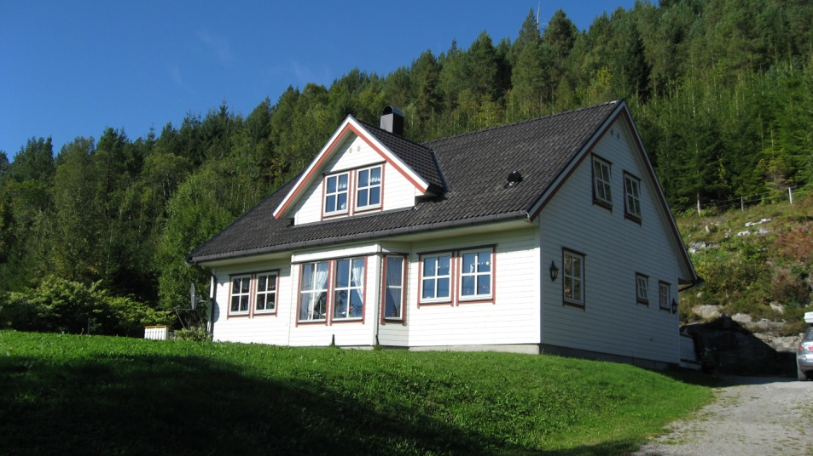
Dort wurden alle Sachen ausgeladen und die Angeln zusammengebaut. Unser Vermieter zeigte uns noch den Bootsliegeplatz, der ca. 2 Autominuten vom Haus entfernt lag.
Auf eine erste Ausfahrt haben wir verzichtet und stattdessen auf der Terrasse mit herrlichem Blick über den Fjord ein Wilkommensbier genossen.

10.09.08
Nach ausgiebigem Frühstück haben mein Schwiegervater und ich die Angeln und Zubehör ins Auto geladen und die steile Abfahrt zum Bootsliegeplatz in Angriff genommen.
Bei dem Boot handelte es sich um ein 15 Fuß Pionier-Boot mit 9,9 PS Außenborder (hätte größer sein können, das schwere Boot kam nicht ins Gleiten und machte max. 13 km/h Fahrt).
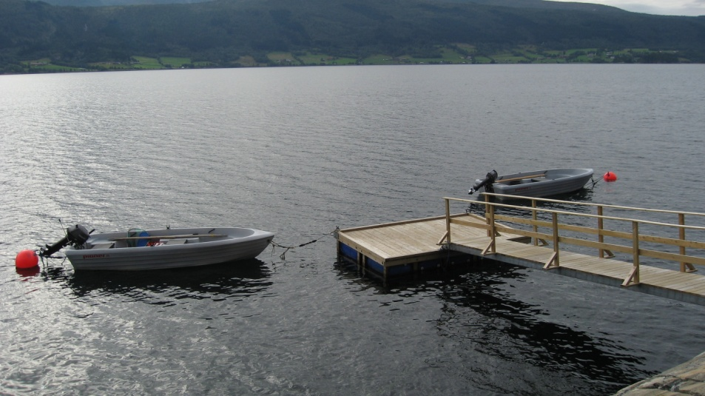
Da das Boot überall abgerundete Kanten hatte, dauerte es fast eine Stunde bis wir die Geberstange für das Echolot befestigen konnten. Danach stand einer ersten Ausfahrt nichts mehr im Weg.
Das Wetter war super, keine Wolke am Himmel und wenig Wind.
Als erstes wurde der im letzten Jahr so erfolgreiche Köhlerfangplatz angesteuert. Leider war weder auf dem Echolot noch an der Angel ein Fisch zu verzeichnen. Also machten wir uns auf den Weg in die andere Richtung zu den Hochspannungsleitungen, wo die letzten Tage gute Köhler gefangen wurden. Aber auch hier war kein Fisch auf dem Echolot zu sehen. Es lagen mit uns noch mindestens 8 weitere Boote dort, die aber scheinbar auch nichts fingen. Nach 3 Stunden vergeblicher Kurbelei beschlossen wir an den Kanten noch etwas auf Pollack zu fischen. Dort konnten aber außer vier guten Makrelen nur untermaßige Pollack gefangen werden. Vielleicht lag es am Ostwind, der gegen Mittag auch böig auffrischte uns Schaumkronen auf den Fjord zauberte.
Wir fuhren zurück zum Bootsliegeplatz und wurden bereits von unseren Frauen erwartet.
Wir sind dann zum 10 km entfernten Supermarkt/Tankstelle gefahren und haben dort Benzin fürs Boot und einige Softgetränke eingekauft. Der Wind ließ leider eine weitere Ausfahrt nicht mehr zu.
Also wurde der Grill angeschmissen und neben Würstchen und Nackensteaks leckere Makrelenfilets
gegrillt.
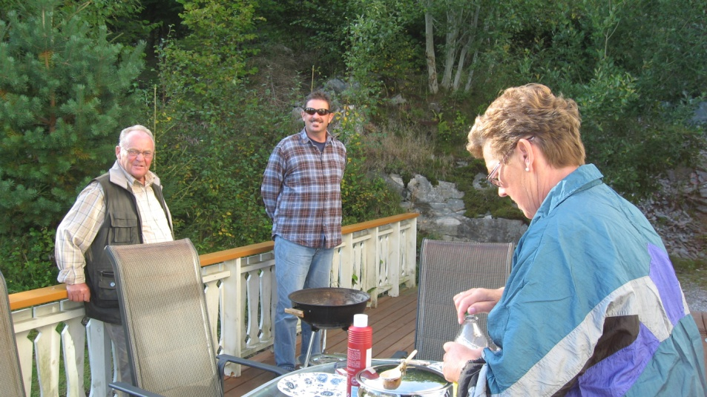
Anschließend guckten wir im Fernsehen das WM-Qualifikationspiel gegen Finnland.

